MAGIA KASZTANOWCA

Środki dydaktyczne: ołówki, farby w tubce, talerzyki plastikowe, duża, biała kartka, papierowe ręczniki, wilgotna ścierka, wykałaczki, kolorowa włóczka
Przebieg ćwiczenia:
- Zerwij delikatnie jeden cały liść kasztanowca. Zastanów się, jaką cześć twojego ciała on ci przypomina:
…………………………………………………………..
- Stań w pewnej odległości od swojego kasztanowca. Zwróć uwagę na kształt drzewa i kolor liści.
- Narysuj na dole białej kartki pień.(patrz przykład poniżej)

- Wybierz farbki w takich kolorach, w jakich były liście. Wyciśnij z tubki niewielką ilość po jednym kolorze na osobny talerzyk.
- Połóż dłoń na talerzyku, tak by pomalować ją całą farbką, a następnie odbij dłoń na kartce, tworząc koronę drzewa.
- Wytrzyj dokładnie dłoń, zanim pomalujesz ją kolejną farbką.
- Zbierz kilka kasztanów. Wybierz jeden najbardziej okazały i wbij w niego 8 wykałaczek jak pokazano na rysunku.

- Przygotuj włóczkę. Zawiąż pętelkę na jej końcu i zaczep ją o jedna wykałaczkę. Oplataj kolejne wykałaczki wg wzoru. Możesz zmienić kolor włóczki, pamiętając o zakończeniu pętelką danego koloru.
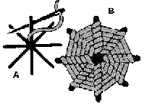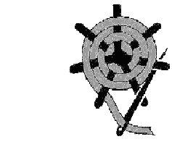
- Odpowiedz, do czego możesz przyrównać powstałą wyplatankę
………………………………………………………………………………………..
10. Przygotuj w szkole wystawę powstałych wyplatanek

